KEGIATAN KERJA BAKTI PERUMAHAN
PROVINSI JAMBI

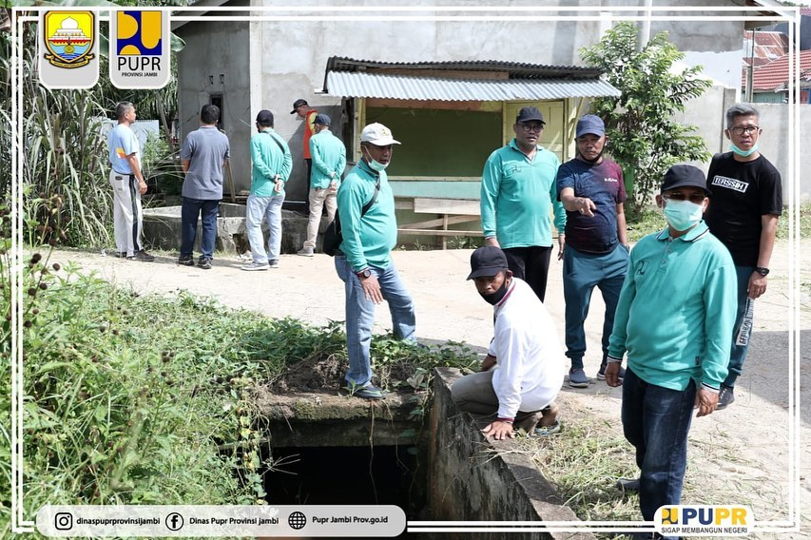

Hari ini pada tanggal 06 November 2020, Saya lanjut melihat kegiatan kerja bakti di Perumahan Villa Melati Asri 2 RT. 35 dan Perumahan Glory Kelurahan Mayang Mangurai Kecamatan Alam Barajo kota Jambi. Saya apresiasi antuaias warganya yang ikut bergotong royong membersihkan parit dan pekarangan. Kemudian dengan menggunakan alat berat backhoe loader, kita diminta membuka akses jalan menuju langgar yang sedang dibangun warga.

